Qret使用指南

您当前使用的版本：Beta1

介绍：

Qret可以帮助您轻松的创建一个Web站点，要创建一个Web站点在这里只需创建几个文件，再点几下鼠标即可创建。

要求：

PHP最适宜版本:8.1.2

浏览器：支持CGI,支持PHP

操作系统：浏览器最低系统要求和PHP最低系统要求

使用方法：

解压Qret压缩包后，把Qret里的文件（index.php,welcome.php,config.html,gitconfig.php）复制到Web站点目录（也可直接解压）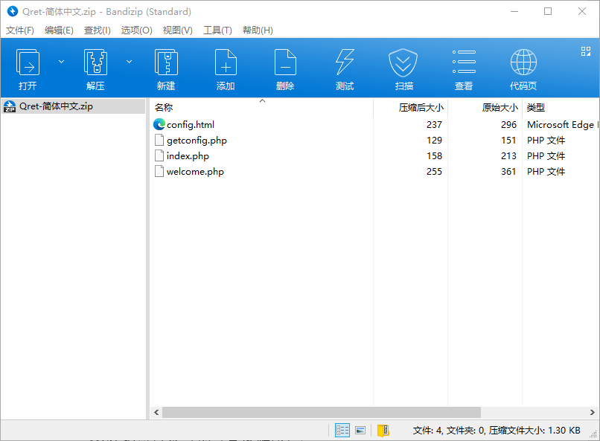

文件复制完后，输入以下内容：

*%服务器路径(HTTP\HTTPS)%/welcome.php*

当显示以下界面时，代表安装成功。

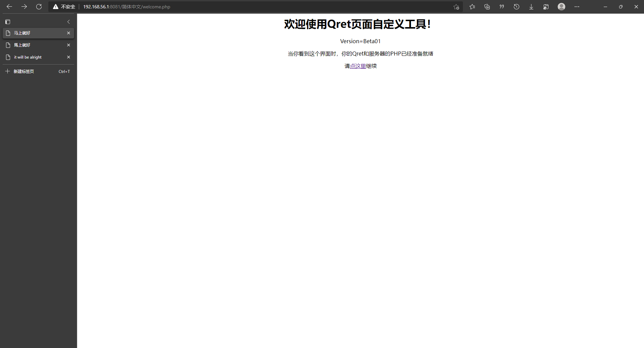

接下来，下载一个模板（文件夹）后，点“点这里”,将出现以下界面。（如果想自定义的话，请阅读“自定义”项）

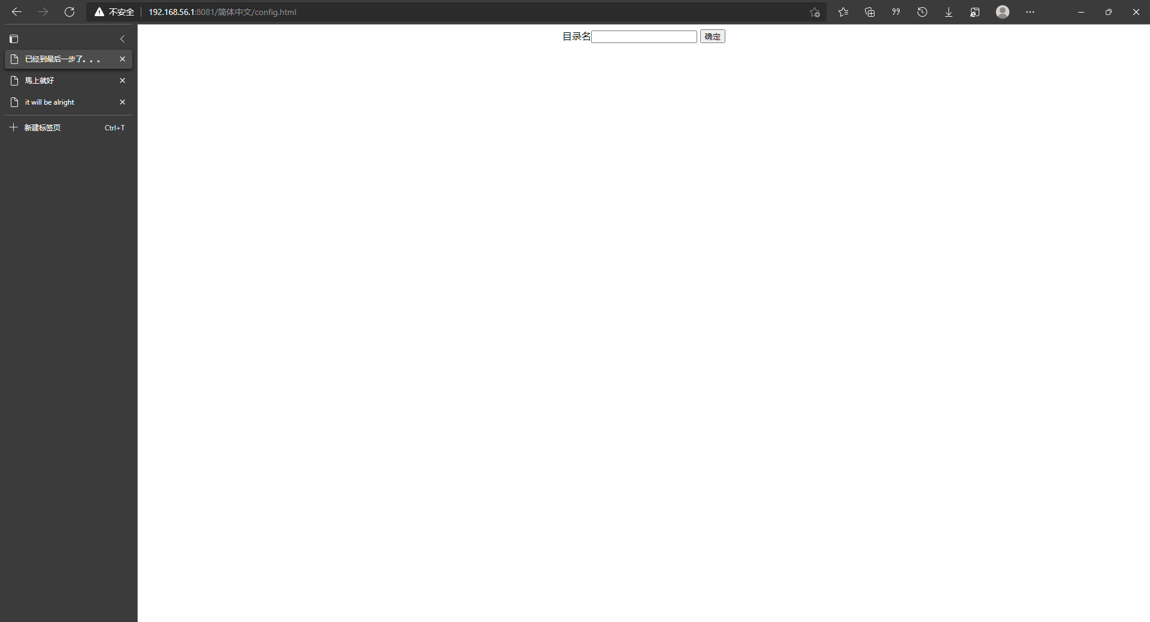

当显示这个界面时，输入模板名，点“确定”后将出现一个空白窗口，请等待一会后退出这个窗口。

退出后，输入以下网址(请确保index.php是主页)：

*%服务器路径(HTTP\HTTPS)%/*

如果没有出现以下提示或以下窗口(两个版本)的话，网站创建成功。

*Error:* *Not's Read Config Files*

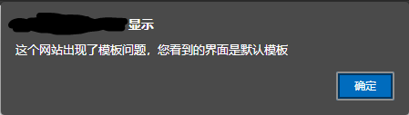

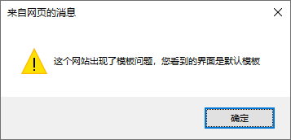

如果出现窗口的话，请检查配置或者主题是否有问题。

出错原因：

显示文字时：Dirs.txt(根目录)出错。

显示窗口时：type.txt(模板目录)出错。

自定义:

创建一个文件夹，名称随便，但要求PHP支持。

在文件夹内创建如下文件：

1,title.txt(不必须)

2,caption.txt(可选)

3,text.txt(推荐创建，不必须)

4,type.txt(必须)

文件名介绍：

Title.txt 网站标题

Caption.txt 网页中的标题

Text.txt 文字

Type.txt 主题配置文件

创建完后使用“使用方法”中的模板配置界面，即可成功。

反馈：[chcreatedev@outlook.com](mailto:chcreatedev@outlook.com)